优利德河源公司投产后上马3条生产线，争取今年实现产值上亿元
来源： 河源市高新技术开发区
作为国内仪器仪表公司领军企业、亚洲最具规模的仪器仪表公司，优利德自2019年签约落户河源国家高新区以来，在高新区各相关部门的大力支持下，项目建设快马加鞭。优利德河源公司已实现投产，上马3条生产线，今年计划实现产值上亿元，未来三年力争突破6亿元。
在优利德科技（河源）有限公司四楼的SMT生产车间，矗立着一台台崭新的、高度智能化的进口电子设备，在这里，每天每条生产线有1万片贴片经过印锡、SPI、贴片、AOI等工序，被高效快速地生产出来。贴片经插件、点焊、清洗、组装、检验等环节做成电子测量仪，发往全国各地。
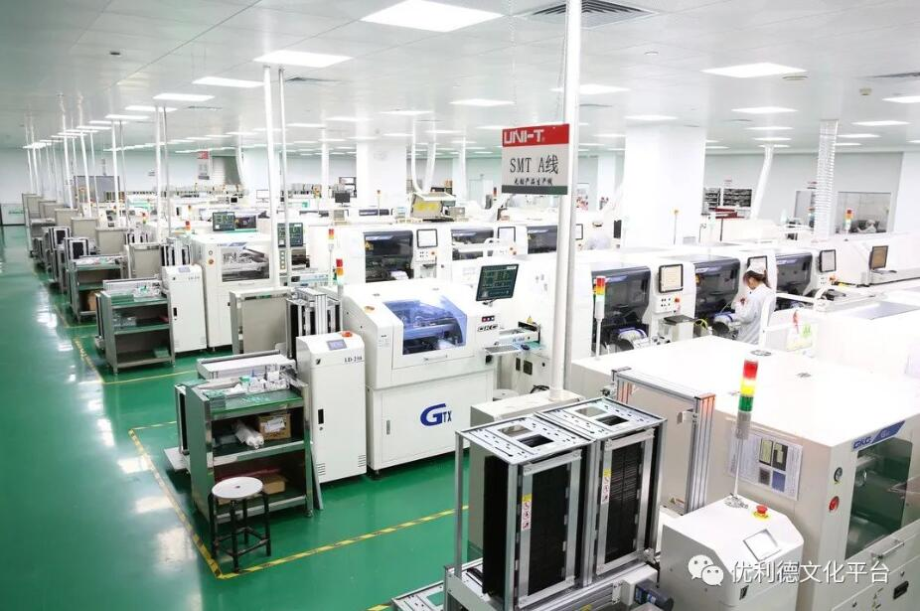
优利德制造中心总经理甘宗秀说， SMT生产车间都是进口设备，每天每条生产线的产量约一万片。SMT产线实现自动化生产，机器完成自动印锡、自动上料、自动检测等环节。一眼看过去，SMT生产车间几乎用不到多少员工。
优利德总部位于东莞，是一家专业研发、生产电子测量仪器的国家高新技术企业，也是国内仪器仪表领域领军企业，其产品广泛应用于汽车、电力等领域，客户遍布海内外90多个国家和地区。2019年6月，优利德签约落户河源国家高新区，通过一年多的建设，建成集研发、生产和销售于一体的测试测量仪器仪表制造基地。
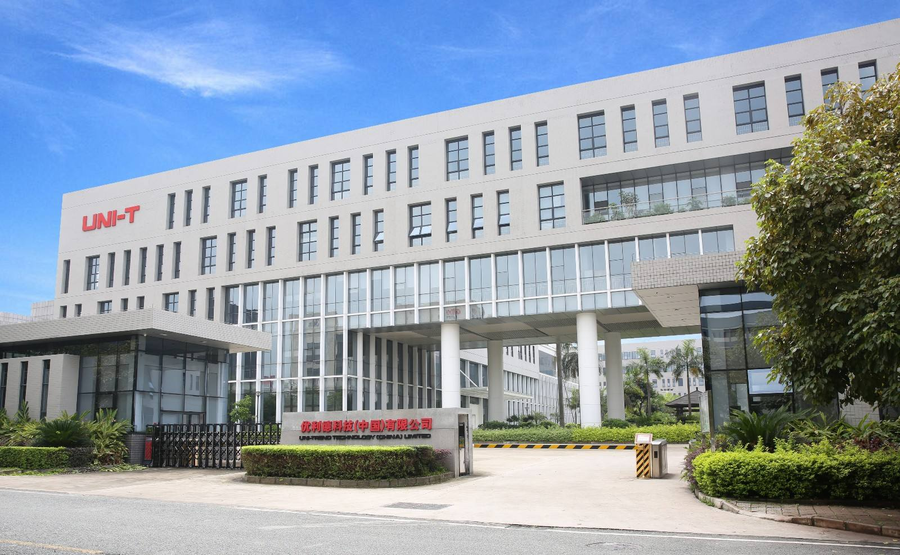
优利德人力资源管理中心总监杨正军说，河源项目于今年3月正式投产，目前正在努力做产能方面的爬坡计划，尽快实现企业预期效益，也尽快为河源国家高新区产业经济作出贡献，预计年内实现年产值1亿元以上。杨正军表示，实现产能爬坡后，未来两三年内，公司将会对产线进行更深层次的自动化改造，增加产线，扩大产能，全部空间用满后预计可以布局12条生产线，届时可以达到产值6亿元至10亿元之间。
优利德河源项目占地2万平方米，计划总投资5亿元，目前已完成投资2.6亿元，建筑面积5.6万平方米。公司相关负责人表示，根据计划，公司完成总投资并顺利全面投产后，预计年产值突破6亿元，创年税收3000万元以上。

